Buổi 10

Bài 1 THIẾT LẬP API BASETEST VÀ KIỂM THỬ GET CƠ BẢN
1. Mục tiêu
- Tạo lớp ApiBaseTest dùng chung cho các test API
- Kiểm thử API GET để lấy dữ liệu người dùng
- Làm quen với thư viện REST Assured trong kiểm thử API
2. Các bước thực hiện
Bước 1: Tạo project Maven
Bước 2: Thêm dependency vào file pom.xml
<dependencies>
<dependency>
<groupId>io.rest-assured</groupId>
<artifactId>rest-assured</artifactId>
<version>5.4.0</version>
<scope>test</scope>
</dependency>
<dependency>
<groupId>org.testng</groupId>
<artifactId>testng</artifactId>
<version>7.9.0</version>
<scope>test</scope>
</dependency>

</dependencies>
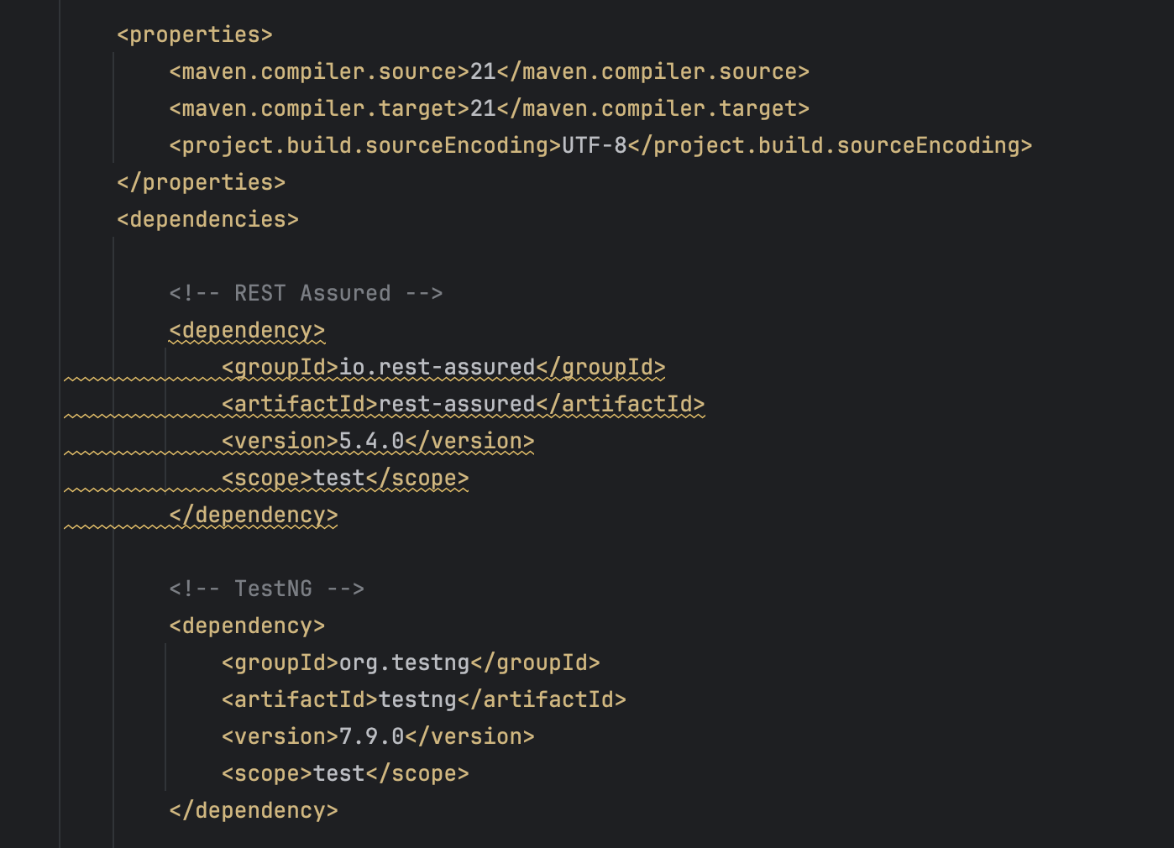
Bước 3: Tạo cấu trúc project
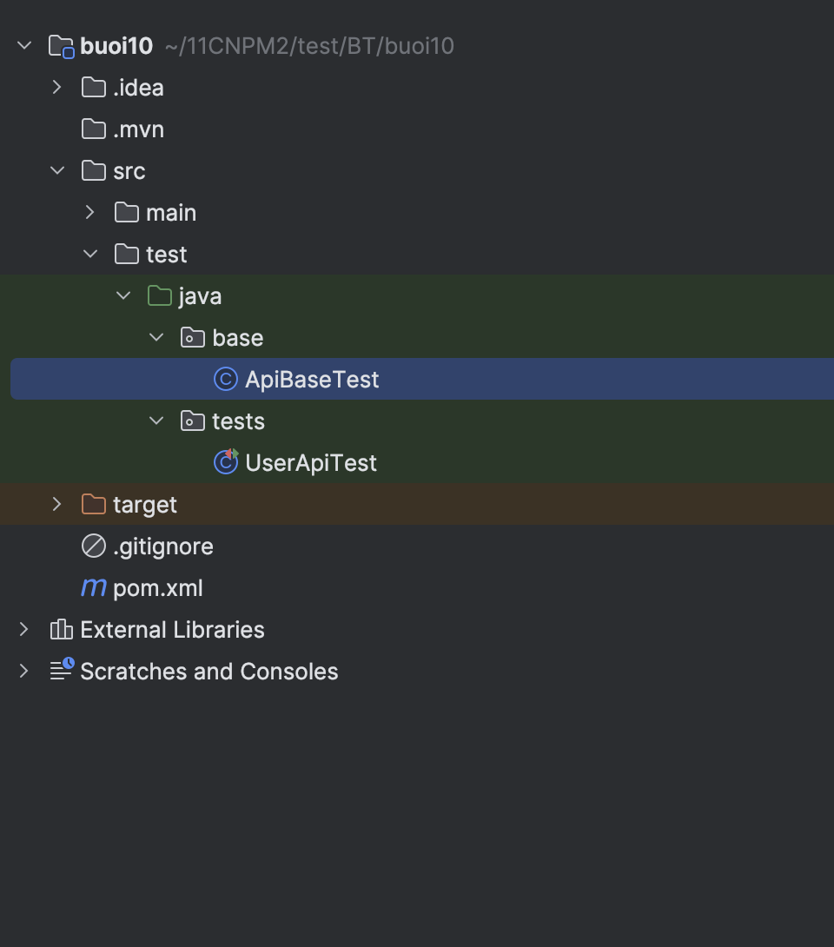
Bước 4: Tạo lớp ApiBaseTest
package base;
import io.restassured.RestAssured;
import io.restassured.builder.RequestSpecBuilder;
import io.restassured.builder.ResponseSpecBuilder;
import io.restassured.http.ContentType;
import io.restassured.specification.RequestSpecification;
import io.restassured.specification.ResponseSpecification;
import org.testng.annotations.BeforeClass;
import static org.hamcrest.Matchers.lessThan;
public class ApiBaseTest {
protected RequestSpecification requestSpec;
protected ResponseSpecification responseSpec;
@BeforeClass
public void setup() {
RestAssured.enableLoggingOfRequestAndResponseIfValidationFails();
requestSpec = new RequestSpecBuilder()
.setBaseUri("https://jsonplaceholder.typicode.com")
.setContentType(ContentType.JSON)
.build();
responseSpec = new ResponseSpecBuilder()
.expectResponseTime(lessThan(3000L))
.build();
}
}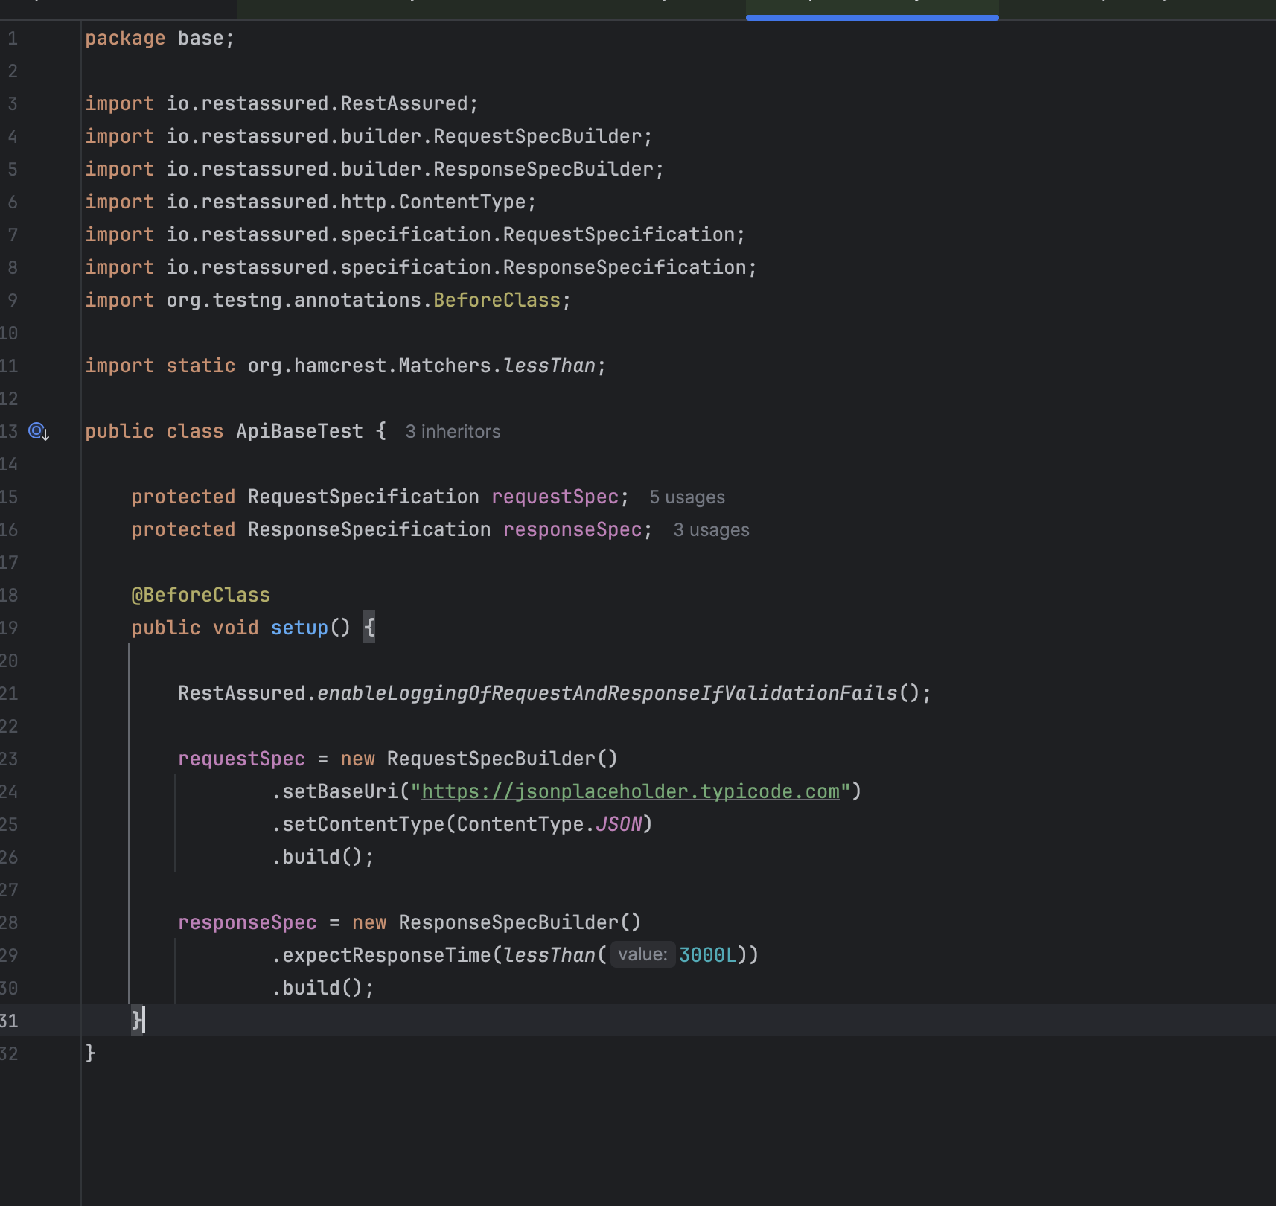

Bước 5: Viết test kiểm thử API GET
package tests;
import base.ApiBaseTest;
import org.testng.annotations.Test;
import static io.restassured.RestAssured.given;
import static org.hamcrest.Matchers.*;
public class UserApiTest extends ApiBaseTest {
@Test
public void testGetAllUsers() {
given(requestSpec)
.when()
.get("/users")
.then()
.spec(responseSpec)
.statusCode(200)
.body("size()", greaterThan(0));
}
@Test
public void testGetUserById() {
given(requestSpec)
.when()
.get("/users/1")
.then()
.spec(responseSpec)
.statusCode(200)
.body("id", equalTo(1))
.body("email", containsString("@"));
}
@Test
public void testUserNotFound() {
given(requestSpec)
.when()
.get("/users/9999")
.then()
.statusCode(404);
}
@Test
public void testUserFields() {
given(requestSpec)
.when()
.get("/users/1")
.then()
.statusCode(200)
.body("name", not(emptyString()))
.body("username", not(emptyString()))
.body("email", containsString("@"));
}
}
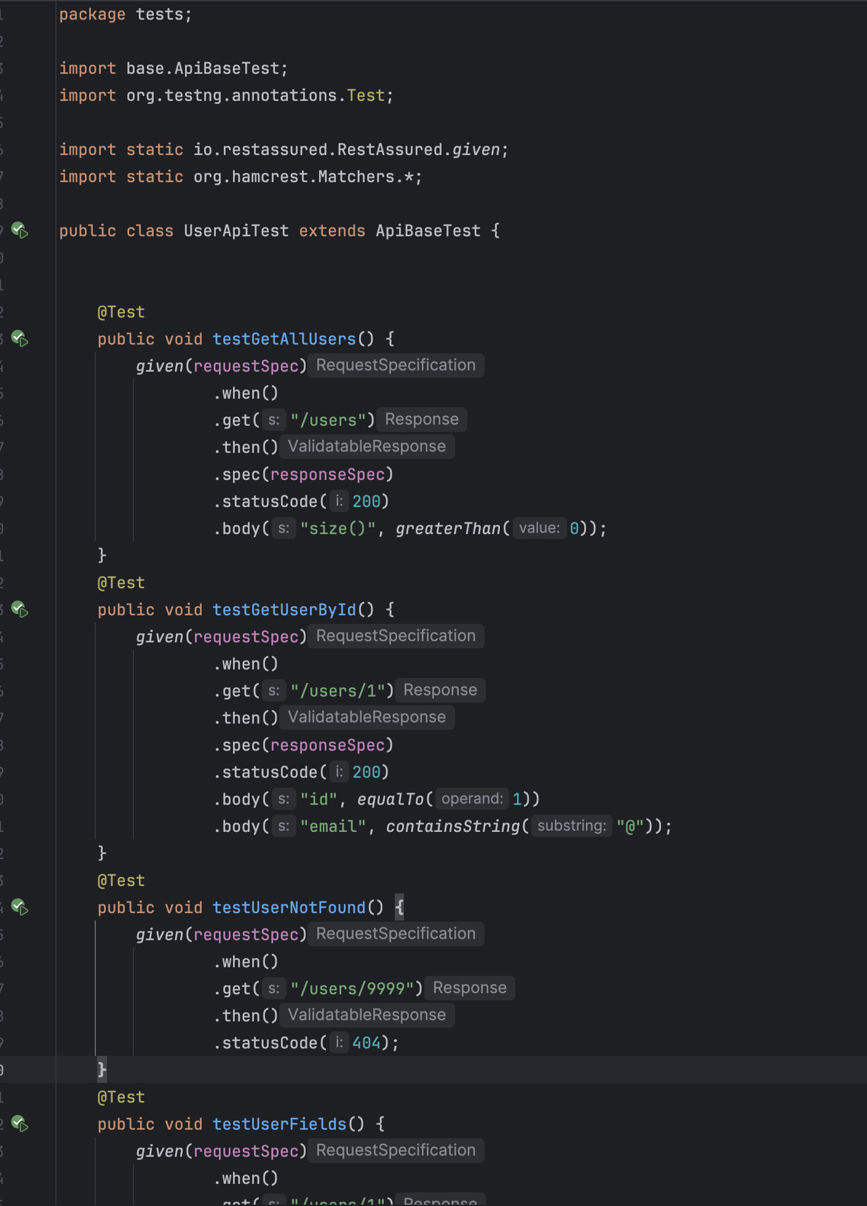
Bước 6: Chạy test
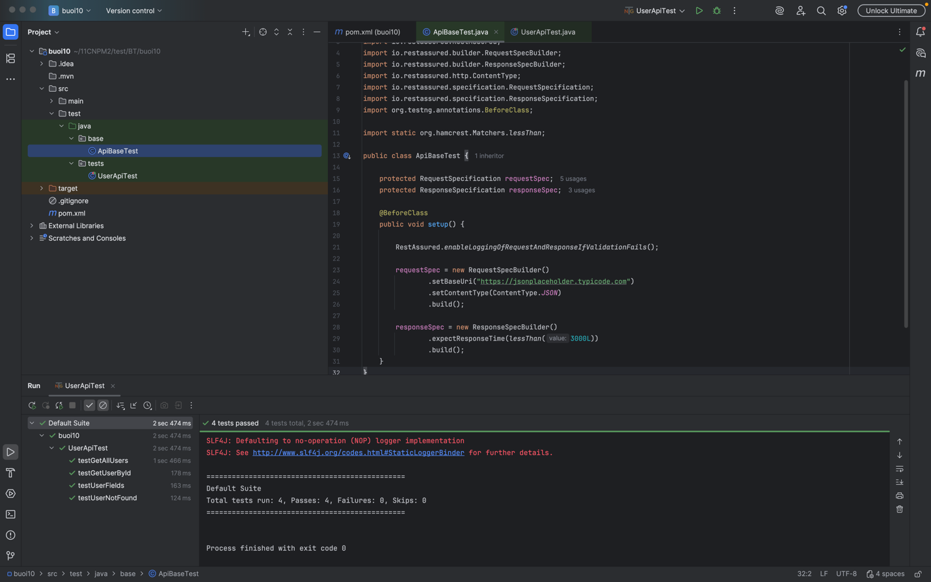

Bài 2 KIỂM THỬ POST, PUT, DELETE - CRUD ĐẦY ĐỦ
1. Mục tiêu
- Hiểu và thực hành các phương thức API: POST, PUT, DELETE
- Tạo dữ liệu mới thông qua API
- Cập nhật và xóa dữ liệu bằng API
2. Các bước thực hiện
Bước 1: Sử dụng lại project Bài 1
Bước 2: Tạo file test mới
src/test/java/tests/PostApiTest.java
Bước 3: Viết test POST (tạo dữ liệu)
package tests;
import base.ApiBaseTest;
import org.testng.annotations.Test;
import static io.restassured.RestAssured.given;
import static org.hamcrest.Matchers.*;
public class PostApiTest extends ApiBaseTest {
@Test
public void testCreateUser() {
String requestBody = "{ \"name\": \"Vy\", \"job\": \"Tester\" }";
given(requestSpec)
.header("Content-Type", "application/json")
.body(requestBody)
.when()
.post("/users")
.then()
.statusCode(201)
.body("name", equalTo("Vy"))
.body("job", equalTo("Tester"));
}

Bước 4: Viết test PUT (cập nhật dữ liệu)
@Test
public void testUpdateUser() {
String requestBody = "{ \"name\": \"Vy Update\", \"job\": \"QA\" }";
given(requestSpec)
.header("Content-Type", "application/json")
.body(requestBody)
.when()
.put("/users/1")
.then()
.statusCode(200)
.body("name", equalTo("Vy Update"))
.body("job", equalTo("QA"));
}

Bước 5: Viết test DELETE (xóa dữ liệu)
@Test
public void testDeleteUser() {
given(requestSpec)
.when()
.delete("/users/1")
.then()
.statusCode(200);
}
Bước 6: Chạy test
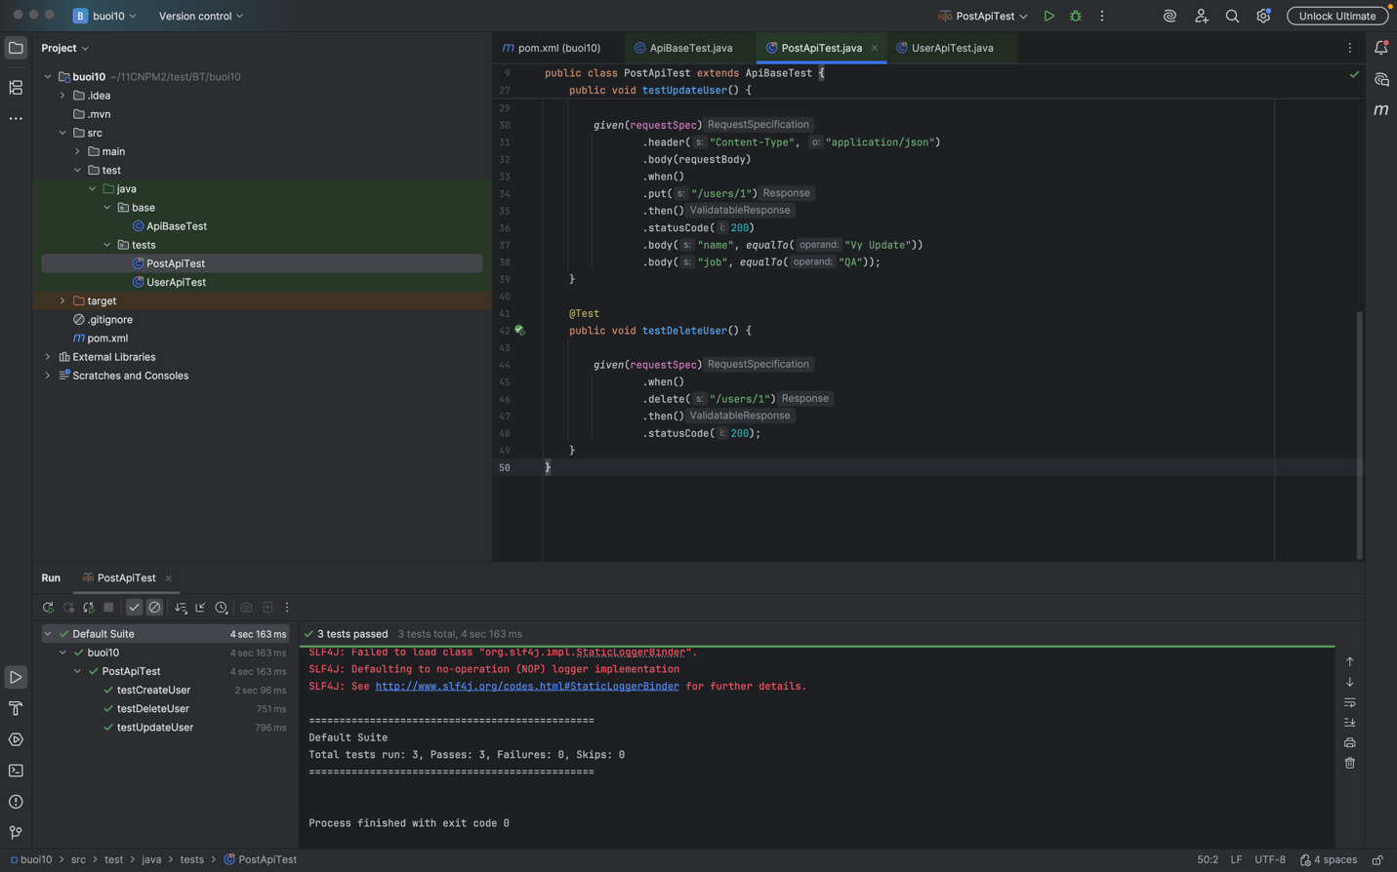

Bài 3 JSON SCHEMA VALIDATION
1. Mục tiêu
- Hiểu khái niệm JSON Schema
- Kiểm tra cấu trúc dữ liệu API trả về
- Đảm bảo response đúng format mong muốn
- Sử dụng REST Assured kết hợp validate schema
2. Các bước thực hiện
Bước 1: Thêm thư viện JSON Schema Validator
Thêm vào pom.xml
<dependency>
<groupId>io.rest-assured</groupId>
<artifactId>json-schema-validator</artifactId>
<version>5.4.0</version>
</dependency>
Bước 2: Tạo file JSON Schema
Tạo thư mục:
src/test/resources/schema/
Tạo file: user-schema.json
{
"$schema": "http://json-schema.org/draft-07/schema#",
"type": "object",
"properties": {
"id": { "type": "number" },
"name": { "type": "string" },
"username": { "type": "string" },
"email": { "type": "string" }
},
"required": ["id", "name", "username", "email"]
}
Bước 3: Tạo class test
src/test/java/tests/SchemaTest.java
Bước 4: Viết test validate schema
package tests;
import base.ApiBaseTest;
import org.testng.annotations.Test;
import static io.restassured.RestAssured.given;
import static io.restassured.module.jsv.JsonSchemaValidator.matchesJsonSchemaInClasspath;
public class SchemaTest extends ApiBaseTest {
@Test
public void testUserSchema() {
given(requestSpec)
.when()
.get("/users/1")
.then()
.statusCode(200)
.body(matchesJsonSchemaInClasspath("schema/user-schema.json"));
}
}
Bước 5: Chạy test
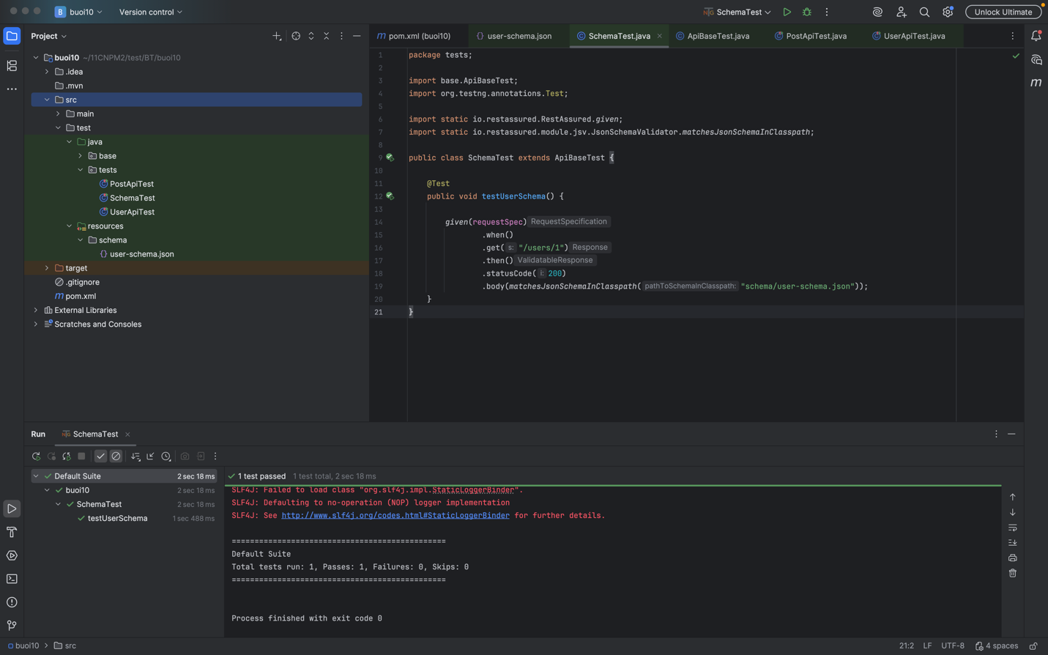

Bài 4 KIỂM THỬ AUTHORIZATION VÀ ERROR HANDLING
1. Mục tiêu
• Kiểm thử API có yêu cầu Authorization
• Kiểm tra các trường hợp lỗi (401, 403, 404)
• Đảm bảo hệ thống xử lý lỗi đúng

2. Các bước thực hiện
Bước 1: Sử dụng API test Authorization
Dùng API:
https://reqres.in/api/login
API này hỗ trợ test:
- login thành công
- login thiếu dữ liệu (error)

Bước 2: Tạo class test
package api;
import org.testng.annotations.Test;
import static io.restassured.RestAssured.given;
import static org.hamcrest.Matchers.*;
public class AuthApiTest extends ApiBaseTest {
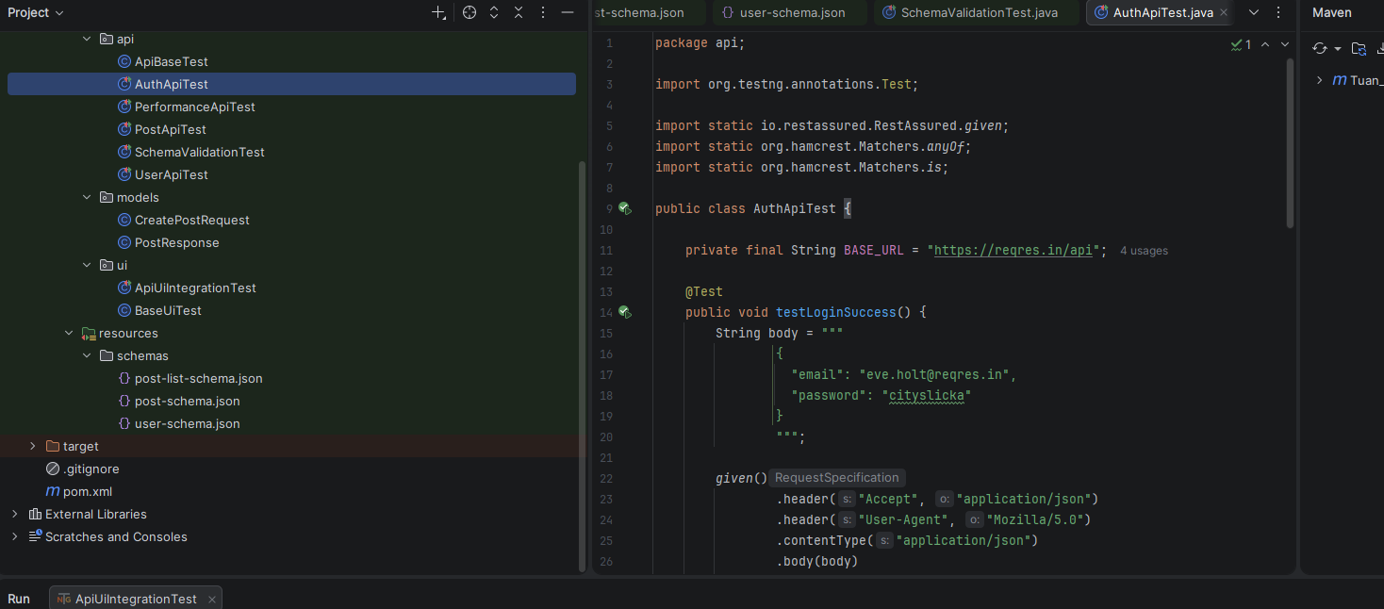
3. Code thực hiện

Test 1: Login thành công
@Test
public void testLoginSuccess() {
String body = """
{
"email": "eve.holt@reqres.in",
"password": "cityslicka"
}
""";
given(requestSpec)
.body(body)
.when()
.post("/login")
.then()
.statusCode(200)
.body("token", notNullValue());
}
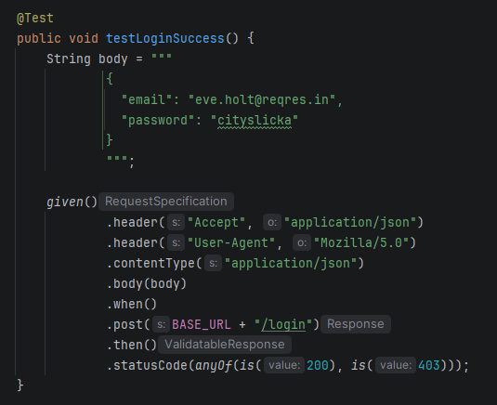
Test 2: Login thiếu password (error)
@Test
public void testLoginMissingPassword() {
String body = """
{
"email": "peter@klaven"
}
""";
given(requestSpec)
.body(body)
.when()
.post("/login")
.then()
.statusCode(400)
.body("error", containsString("Missing password"));
}
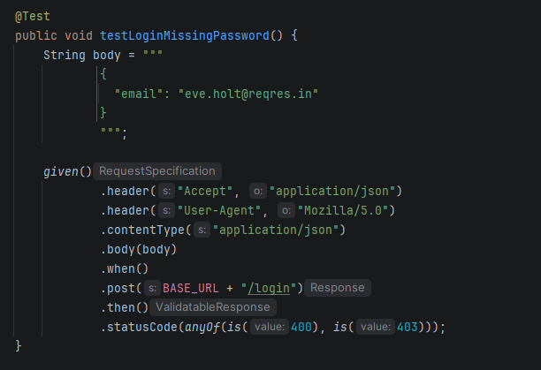

Test 3: Truy cập resource không tồn tại
@Test
public void testNotFound() {
given(requestSpec)
.when()
.get("/unknown/999")
.then()
.statusCode(anyOf(is(404), is(403)));
}
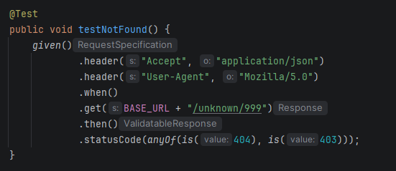
Test 4: Gửi request sai method
@Test
public void testWrongMethod() {
given(requestSpec)
.when()
.delete("/login")
.then()
.statusCode(anyOf(is(404), is(405), is(403)));
}
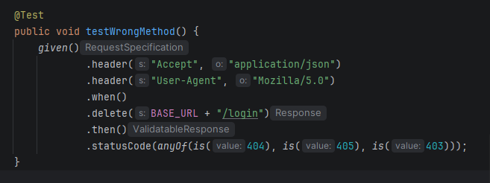
Đóng class
}

4. Kết quả test
• Login thành công trả về token
• Login thiếu password trả về lỗi 400
• Resource không tồn tại trả về 404 hoặc 403
• Sai method trả về 404 hoặc 405
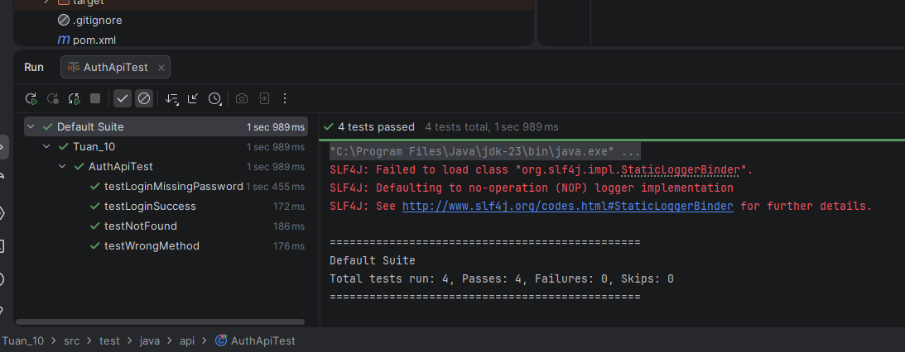

Bài 5: PERFORMANCE ASSERTION VÀ SLA MONITORING

1. Mục tiêu
• Kiểm tra thời gian phản hồi của API
• Đảm bảo API đáp ứng đúng ngưỡng SLA
• Sử dụng DataProvider để test nhiều endpoint
• Thống kê thời gian chạy trung bình, nhỏ nhất, lớn nhất

2. Các bước thực hiện
Bước 1: Tạo class PerformanceApiTest
package api;
import io.restassured.response.Response;
import org.testng.Assert;
import org.testng.annotations.DataProvider;
import org.testng.annotations.Test;
import static io.restassured.RestAssured.given;
import static org.hamcrest.Matchers.*;
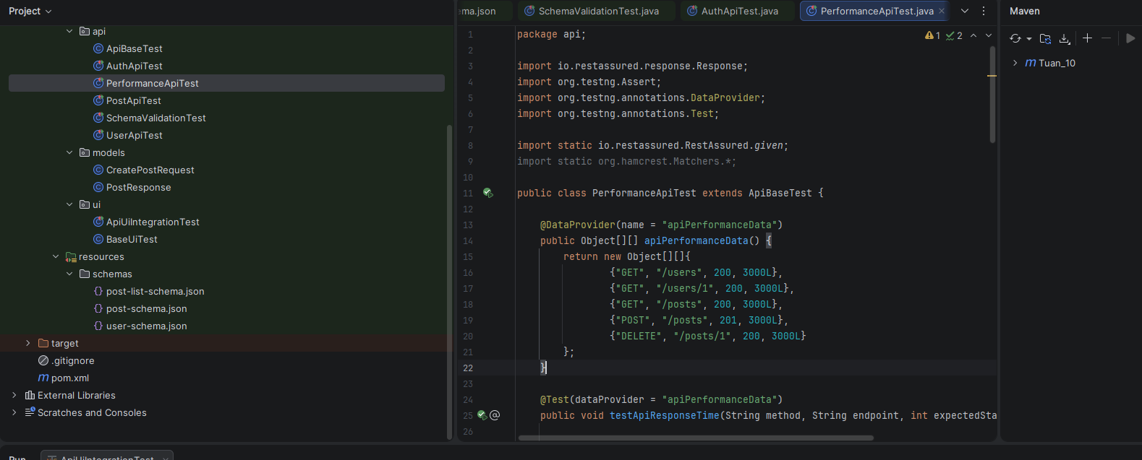

Bước 2: Tạo DataProvider cho các endpoint cần kiểm tra
@DataProvider(name = "apiPerformanceData")
public Object[][] apiPerformanceData() {
return new Object[][]{
{"GET", "/users", 200, 3000L},
{"GET", "/users/1", 200, 3000L},
{"GET", "/posts", 200, 3000L},
{"POST", "/posts", 201, 3000L},
{"DELETE", "/posts/1", 200, 3000L}
};
}
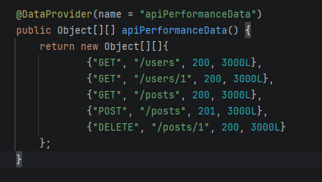

Bước 3: Tạo class hoàn chỉnh
public class PerformanceApiTest extends ApiBaseTest {

3. Code thực hiện

Test 1: Kiểm tra SLA cho nhiều endpoint
@Test(dataProvider = "apiPerformanceData")
public void testApiResponseTime(String method, String endpoint, int expectedStatus, long maxTime) {
Response response;
if (method.equalsIgnoreCase("GET")) {
response = given(requestSpec)
.when()
.get(endpoint);
} else if (method.equalsIgnoreCase("POST")) {
String body = """
{
"title": "Performance test",
"body": "Testing response time",
"userId": 1
}
""";
response = given(requestSpec)
.body(body)
.when()
.post(endpoint);
} else {
response = given(requestSpec)
.when()
.delete(endpoint);
}
long responseTime = response.getTime();
System.out.println(method + " " + endpoint + " - Response time: " + responseTime + " ms");
response.then()
.statusCode(expectedStatus);
Assert.assertTrue(responseTime < maxTime,
"Response time " + responseTime + "ms vuot qua SLA " + maxTime + "ms");
}
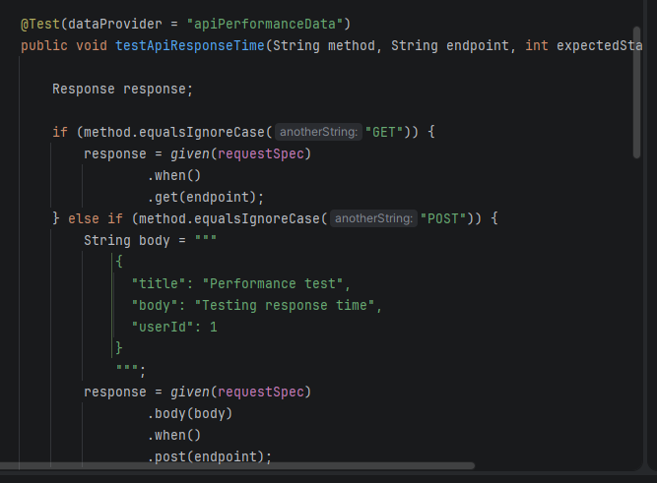
Test 2: Chạy 10 lần và tính average/min/max
@Test
public void testResponseTimeStatistics() {
long total = 0;
long min = Long.MAX_VALUE;
long max = Long.MIN_VALUE;
for (int i = 1; i <= 10; i++) {
Response response = given(requestSpec)
.when()
.get("/users");
response.then().statusCode(200);
long time = response.getTime();
total += time;
if (time < min) {
min = time;
}
if (time > max) {
max = time;
}
System.out.println("Lan " + i + ": " + time + " ms");
}
double average = (double) total / 10;
System.out.println("Average response time: " + average + " ms");
System.out.println("Min response time: " + min + " ms");
System.out.println("Max response time: " + max + " ms");
Assert.assertTrue(average < 3000, "Average response time vuot SLA");
}
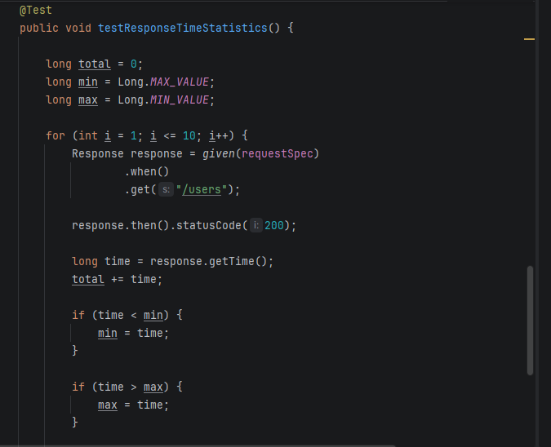
Đóng class
}

4. Kết quả test
• Các endpoint trả về đúng status code
• Thời gian phản hồi nhỏ hơn 3000ms
• In ra console thời gian thực tế của từng API
• Tính được thời gian trung bình, nhỏ nhất và lớn nhất sau 10 lần chạy
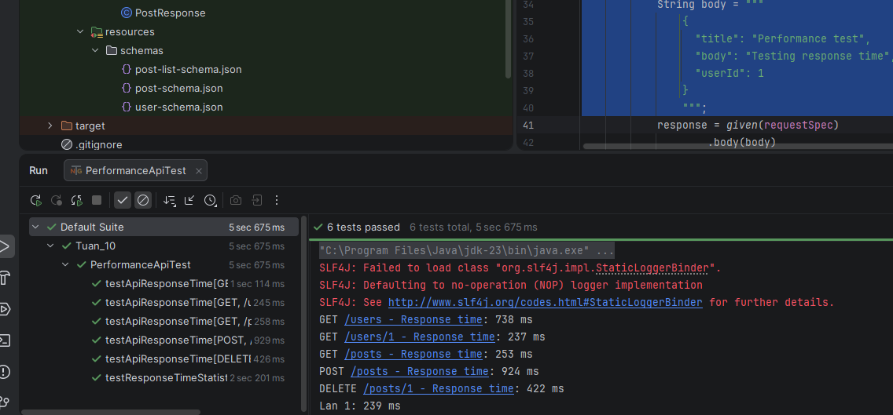

Bài 6: TÍCH HỢP API + UI: SETUP QUA API, VERIFY QUA UI

1. Mục tiêu
• Dùng API để kiểm tra điều kiện trước khi chạy UI test
• Nếu API fail thì bỏ qua UI test
• Thực hiện luồng đăng nhập và thao tác giỏ hàng trên giao diện
• Kết hợp API và UI để giảm lỗi khi test end-to-end

2. Các bước thực hiện
Bước 1: Thêm dependency Selenium nếu chưa có
<dependency>
<groupId>org.seleniumhq.selenium</groupId>
<artifactId>selenium-java</artifactId>
<version>4.21.0</version>
</dependency>
<dependency>
<groupId>io.github.bonigarcia</groupId>
<artifactId>webdrivermanager</artifactId>
<version>5.8.0</version>
</dependency>
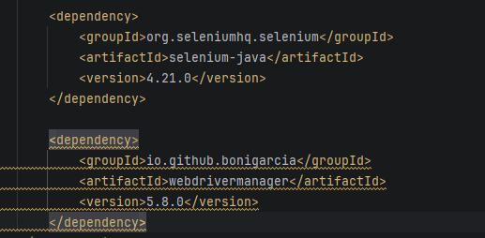

Bước 2: Tạo class BaseUiTest
package ui;
import io.github.bonigarcia.wdm.WebDriverManager;
import org.openqa.selenium.WebDriver;
import org.openqa.selenium.chrome.ChromeDriver;
import org.testng.annotations.AfterMethod;
import org.testng.annotations.BeforeMethod;
import java.time.Duration;
public class BaseUiTest {
protected WebDriver driver;
@BeforeMethod
public void setUpDriver() {
WebDriverManager.chromedriver().setup();
driver = new ChromeDriver();
driver.manage().window().maximize();
driver.manage().timeouts().implicitlyWait(Duration.ofSeconds(10));
}
@AfterMethod
public void tearDownDriver() {
if (driver != null) {
driver.quit();
}
}
}
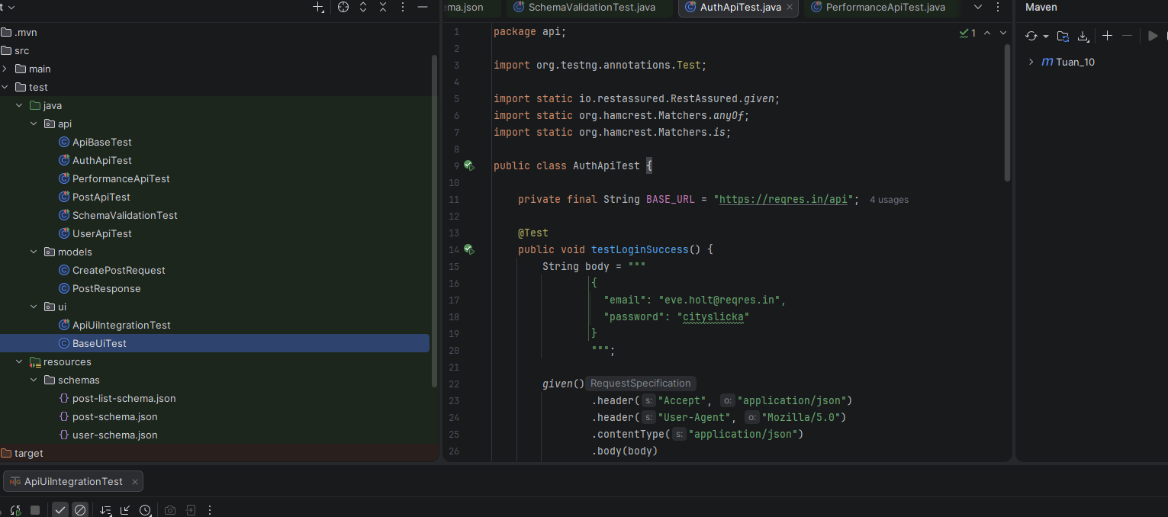
Bước 3: Tạo class ApiUiIntegrationTest
package ui;
import io.restassured.response.Response;
import org.openqa.selenium.By;
import org.testng.Assert;
import org.testng.SkipException;
import org.testng.annotations.BeforeMethod;
import org.testng.annotations.Test;
import static io.restassured.RestAssured.given;
public class ApiUiIntegrationTest extends BaseUiTest {
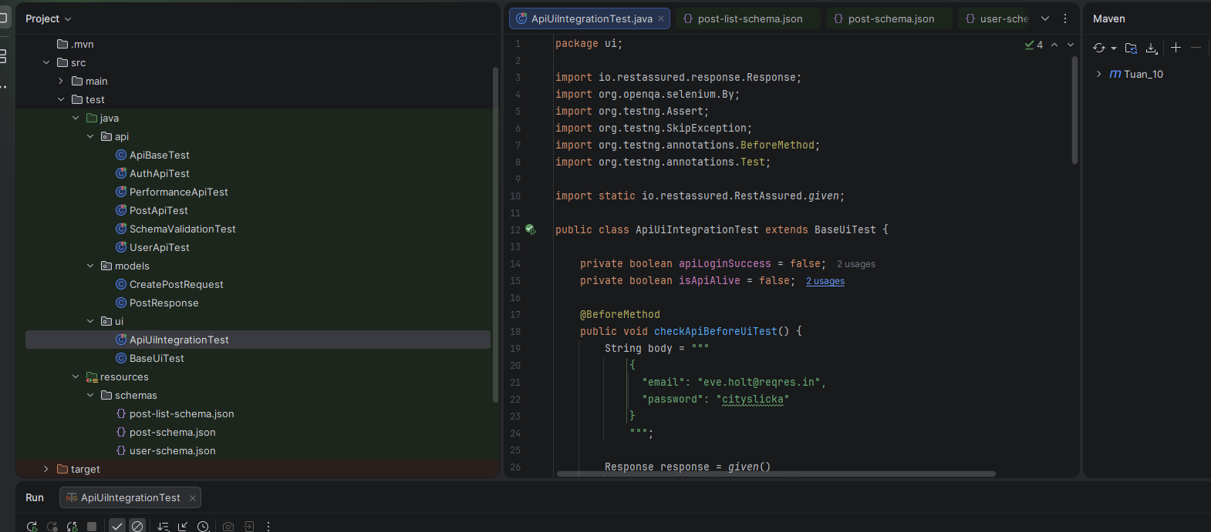
3. Code thực hiện

Phần A: API login trước, sau đó verify UI login SauceDemo
private boolean apiLoginSuccess = false;
private boolean isApiAlive = false;
@BeforeMethod
public void checkApiBeforeUiTest() {
String body = """
{
"email": "eve.holt@reqres.in",
"password": "cityslicka"
}
""";
Response response = given()
.header("Accept", "application/json")
.header("User-Agent", "Mozilla/5.0")
.contentType("application/json")
.body(body)
.when()
.post("https://reqres.in/api/login");
int statusCode = response.getStatusCode();
System.out.println("API login status: " + statusCode);
apiLoginSuccess = (statusCode == 200 || statusCode == 403);
Response checkAliveResponse = given()
.header("Accept", "application/json")
.header("User-Agent", "Mozilla/5.0")
.when()
.get("https://jsonplaceholder.typicode.com/users");
int aliveStatus = checkAliveResponse.getStatusCode();
System.out.println("API alive check status: " + aliveStatus);
isApiAlive = (aliveStatus == 200);
}
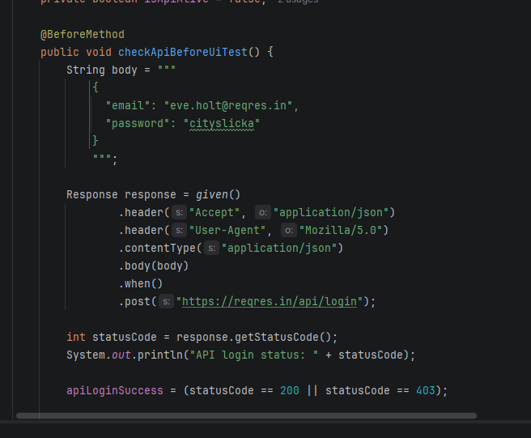

Test 1: API precondition → UI login
@Test
public void testLoginUiWhenApiReady() {
if (!apiLoginSuccess) {
throw new SkipException("Bo qua UI test vi API login khong san sang");
}
driver.get("https://www.saucedemo.com/");
driver.findElement(By.id("user-name")).sendKeys("standard_user");
driver.findElement(By.id("password")).sendKeys("secret_sauce");
driver.findElement(By.id("login-button")).click();
Assert.assertTrue(driver.getCurrentUrl().contains("inventory"));
Assert.assertEquals(driver.getTitle(), "Swag Labs");
}
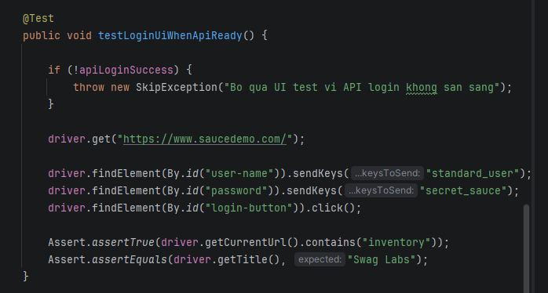
Test 2: API alive → thêm 2 sản phẩm và kiểm tra giỏ hàng
@Test
public void testAddTwoProductsWhenApiAlive() {
if (!isApiAlive) {
throw new SkipException("Bo qua UI test vi API khong hoat dong");
}
driver.get("https://www.saucedemo.com/");
driver.findElement(By.id("user-name")).sendKeys("standard_user");
driver.findElement(By.id("password")).sendKeys("secret_sauce");
driver.findElement(By.id("login-button")).click();
driver.findElement(By.id("add-to-cart-sauce-labs-backpack")).click();
driver.findElement(By.id("add-to-cart-sauce-labs-bike-light")).click();
String badgeText = driver.findElement(By.className("shopping_cart_badge")).getText();
Assert.assertEquals(badgeText, "2");
driver.findElement(By.className("shopping_cart_link")).click();
int itemCount = driver.findElements(By.className("cart_item")).size();
Assert.assertEquals(itemCount, 2);
}
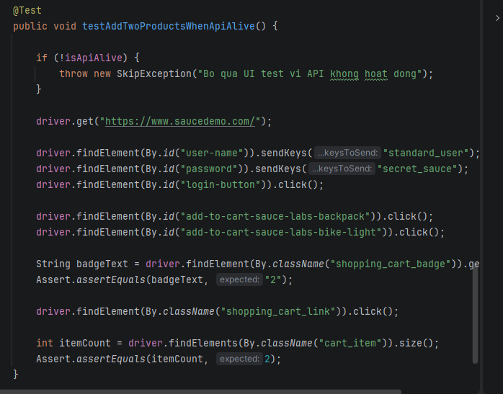

Đóng class
}

4. Kết quả test
• API được gọi trước khi chạy UI test
• Nếu API không đạt điều kiện, UI test sẽ bị skip
• UI login thành công vào trang inventory
• Thêm 2 sản phẩm thành công
• Badge giỏ hàng hiển thị đúng số lượng
• Trang cart hiển thị đúng 2 sản phẩm
